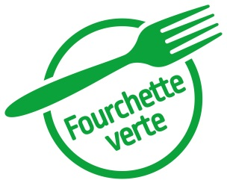**Repas Bébé**

Semaine du 21 au 25 octobre 2024

|  |  |  |
| --- | --- | --- |
|  | Repas | Gouter |
| **Lundi** | Agneau  Pomme de terre  Carotte | Yogourt nature  Compote de pomme  Banane |
| **Mardi** | Veau  Riz  Fenouil | Yogourt nature  Compote de pomme  Poire |
| **Mercredi** | Œuf  Pâtes  Poireau | Yogourt nature  Compote de pomme  Banane |
| **Jeudi** | Bœuf  Orge  Courge | Yogourt nature  Compote de pomme  Poire |
| **Vendredi** | Poulet  Millet  Brocoli | Yogourt nature  Compote de pomme  Banane |

Provenance de la viande : Suisse Provenance du poisson : France, Islande. Ecosse

Collation : fruits, eau ou tisane

**Fruits et légumes Protéines Féculents Produits laitier**

**Repas Grand**

Semaine du 21 au 25 octobre 2024

|  |  |  |  |
| --- | --- | --- | --- |
|  | Collation | Repas | Goûter |
| **Lundi** | Fruits | Salade verte  Chakchouka  Semoule  Navet glacé | Boudoir  Lait  Fruits |
| **Mardi** | Fruits | Soupe à l’oignon  Fromage  Pain mi-blanc  Fruits | Tarte aux pommes  Yogourt aux fruits frais  Fruits |
| **Mercredi** | Fruits | Salade de feuille de chêne  Emincé de poulet aux champignons  Boulgour  Gratin de courge | Pain pita  Fromage  Fruits |
| **Jeudi** | Fruits | Salade iceberg  Filet de truite  Quinoa  Julienne de légumes | Pain au lait  Yogourt nature  Compote de pomme |
| **Vendredi** | Fruits | Salade de carotte  Lasagne de bœuf  Carotte glacée | Madeleine  Lait  Fruits |

Provenance de la viande : Suisse Provenance du poisson : France, Islande. Ecosse

Collation : fruits, eau ou tisane

**Fruits et légumes Protéines Féculents Produits laitier**